钢管行业趋势尽在2023上海国际钢管展

**钢管行业风向标，开拓市场新活力**

由中国钢结构协会钢管分会、上海钢管行业协会、上海申仕展览服务有限公司等单位联合主办的“2023第十四届上海国际钢管工业展览会”，将于2023年11月29日-12月1日在上海新国际博览中心盛大举办，招展工作现已正式启动！

您将在本届展会现场看到钢管及上下游企业产业升级案例，自主创新、低碳绿色制造等企业转型升级关键展示以及高峰论坛、趋势发布、专业技术交流会、产品产业推介招商会等多元配套活动，为行业同仁搭建互动互补交流提升的学习平台，帮助企业打通供需渠道提供保障，为全产业链可持续发展增添动力。

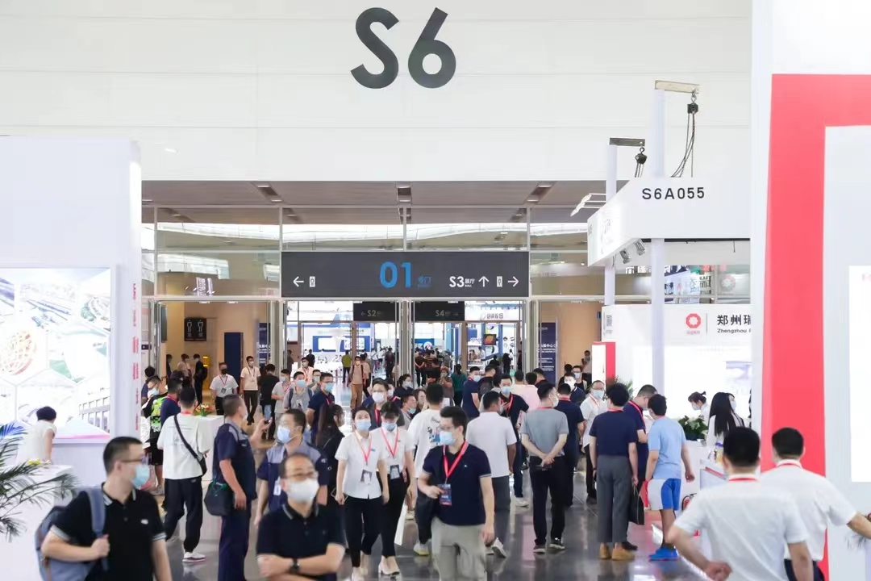 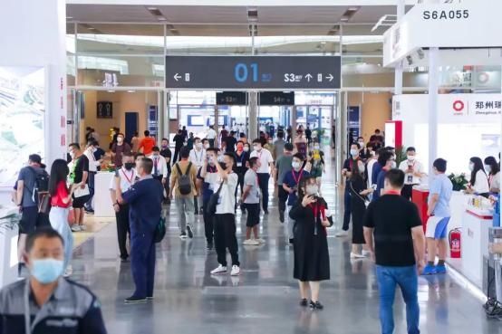

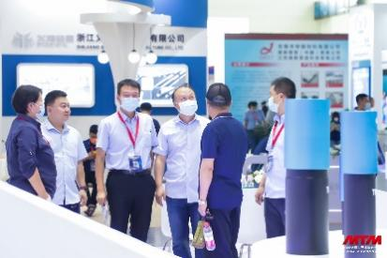 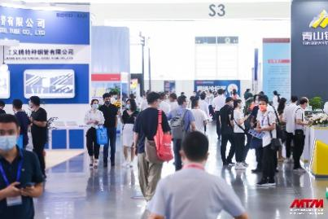

**招展工作全面启动，全产业链品牌汇聚**

本届展会展出面积25000平方米，将有500家企业参展，预计吸引超过20000名专业观众到场参观、洽谈。目前参展报名工作已正式启动，深耕长三角，共享钢管行业高质量发展的新机遇。

因受疫情影响，上届钢管展移师天津于2022年8月23-25日成功举办，吸引了包括**天津钢管、包钢股份、荣程钢铁、天津友发、宝钢金属、青山钢管、金洲管道、德新钢管、唐山京华、天津博爱、春宇不锈钢、博盛钢业、长江钢管、义腾特钢、安徽天康、迈科管道、天津利达、源泰德润、扬州管件、浙江金信、博威金属、浙江隆达、浙江银隆、湖州高林、常州联谊、温州国乐、华舜重工、江苏界达、天津腾飞、上海宝谊、天津惠利通300多家**等知名企业参展。吸引了超过12000名专业观众到场参观。

2023年，展会回归上海，旨在搭建钢管上下游产业链交互平台，满足不同行业的需求，实现行业融合创新、寻求突破。同时深入洞悉后疫情时代下的工业4.0、B2B新型采销模式，进一步引领新工业时代的快速发展，将汇聚国内外众多行业内知名企业参展。

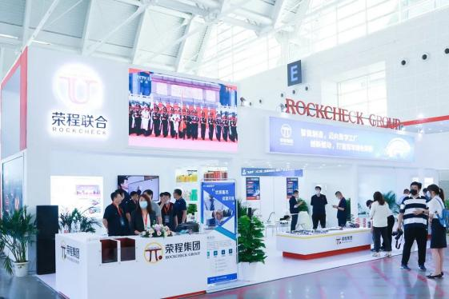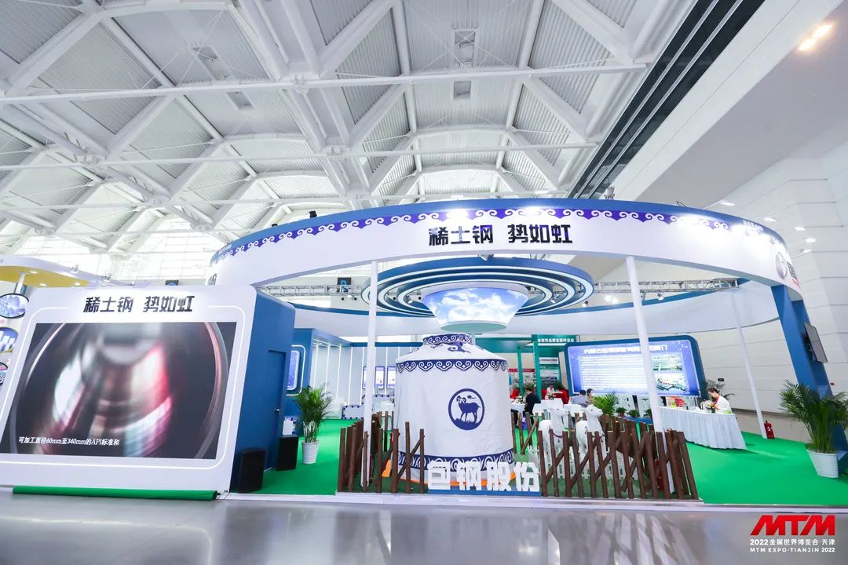

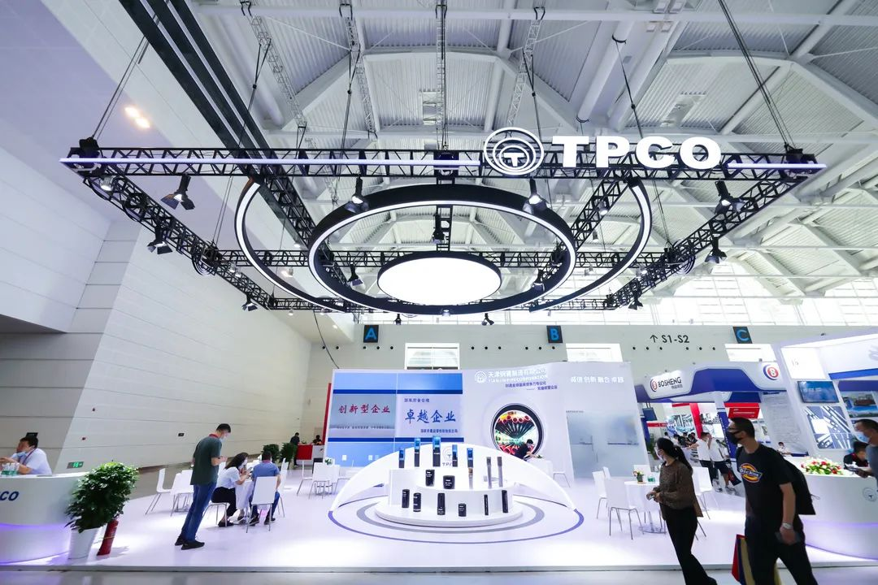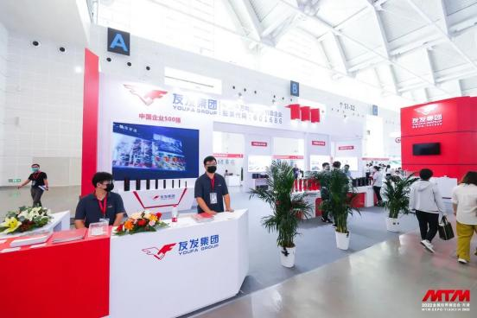

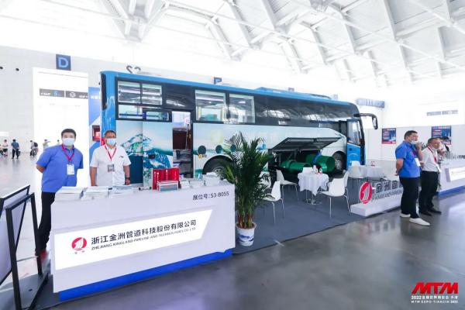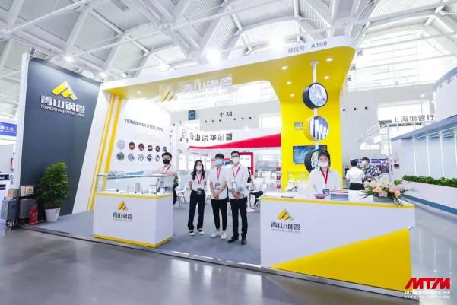

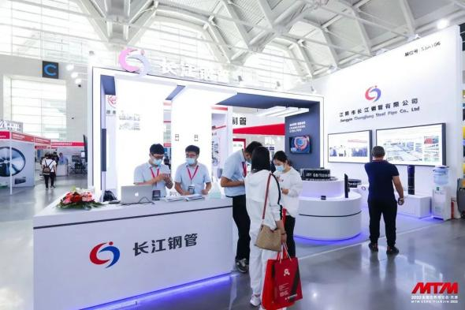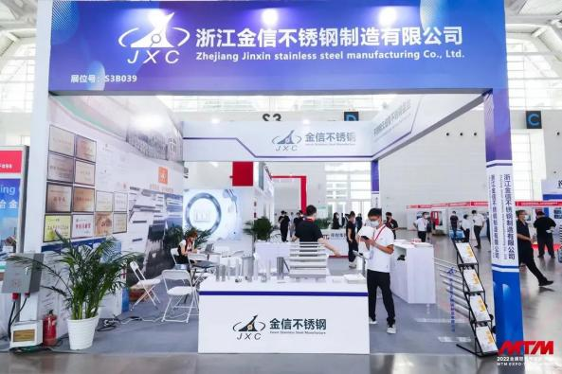

**紧随市场需求，关注下游用户行业**

**展会将针对石油天然气、石化装备、建筑给排水、钢结构、机械制造、电力与核电等应用市场进行细分，展会定向宣传，观众定向邀约。  
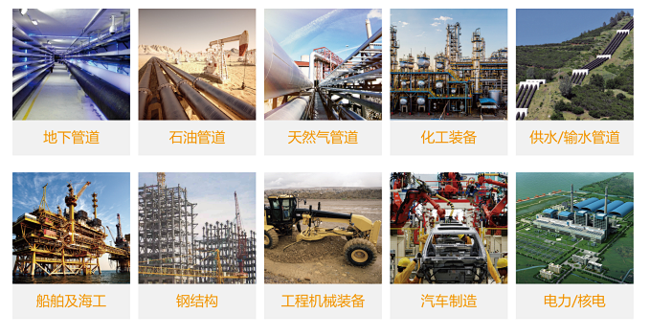**

**多场同期活动，市场机遇与前沿技术全覆盖**

展会现场将举办“2023第四届钢管产业链发展与应用大会、“2023钢管先进装备与产业对接研讨会”等多场行业论坛及会议。以多重视角聚焦行业新动态，将针对全球经济、钢管及相关产业链行业的发展、技术创新、绿色低碳、智能制造等热点话题为主题进行探讨分享，探索未来新趋势。

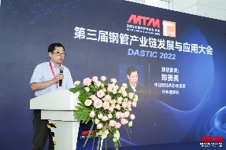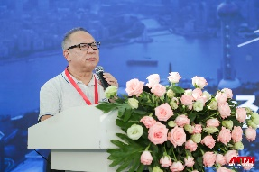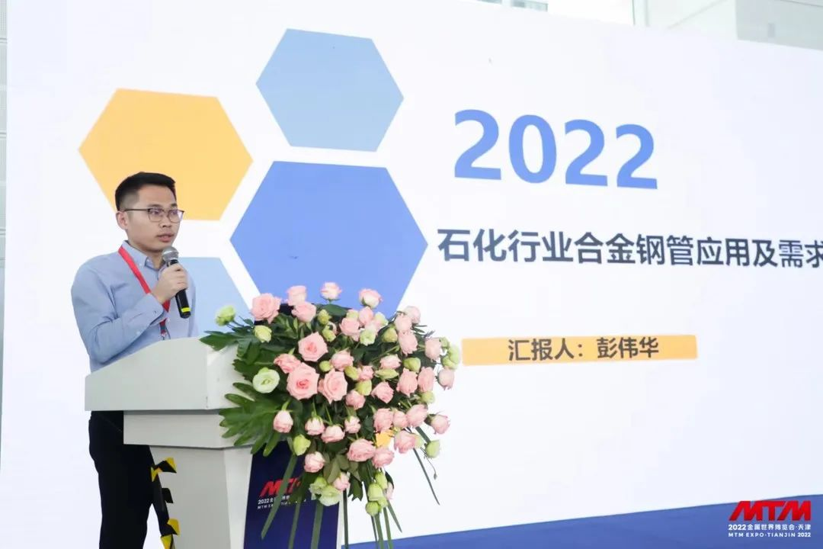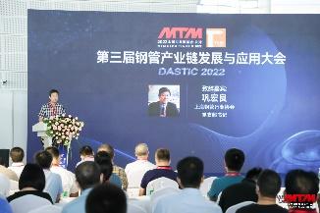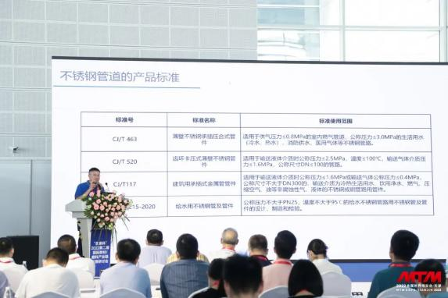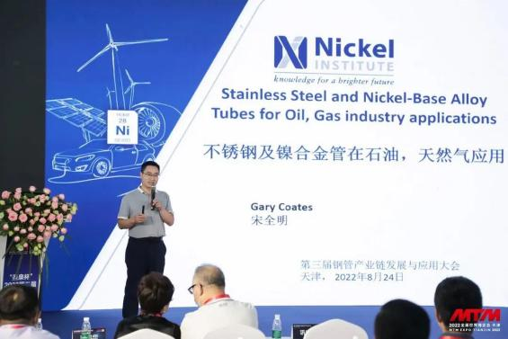

图片：第三届钢管产业链发展与应用大会盛况

**现场圆桌论坛，探讨行业发展新趋势**

展会现场将举办多场圆场论坛，邀请多位钢管知名企业负责人从钢铁、钢管、不锈钢等行业发展、前沿技术、产品、经营、供需、数字化、市场等全方位、多维度展开，共同探讨行业发展之势。

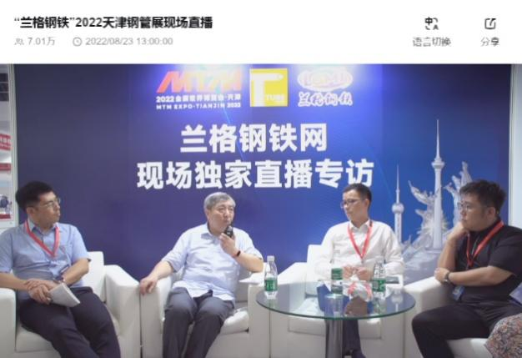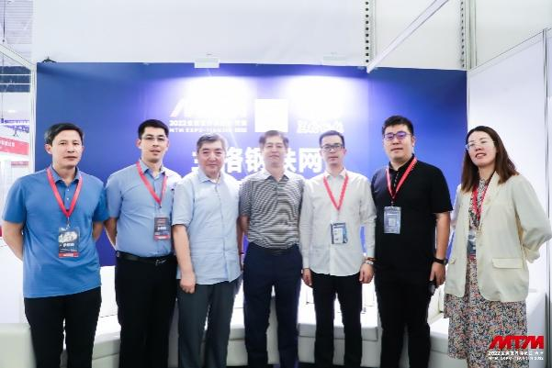

图片：2022年展会圆桌论坛（论坛嘉宾：中国钢结构协会钢管分会高级顾问庄钢、包钢钢管副总经理左宏志、青山钢管内贸部销售副总李建光、迈科管业执行董事、副总理杨书峰、友发集团销售公司副总陈卓，主持人：兰格钢铁高级分析师季雪萍）

**100+专业参观团到场观摩，燃爆展会现场**

2023年上海钢管展为优质产品的突围创造机会的同时，着眼于行业整体发展，加强行业交流，也为展会自身培养忠实的专业用户。为期三天的展会每年都会吸引众多钢管及用户行业专业人士组成的参观团来展会交流学习洽谈合作。展会主办方为专业参观团安排专人引导，规划参观路线，促进双方深入交流。

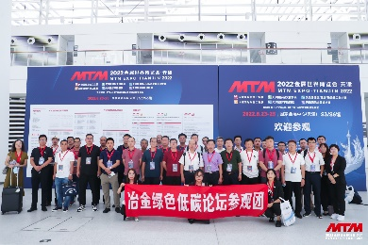 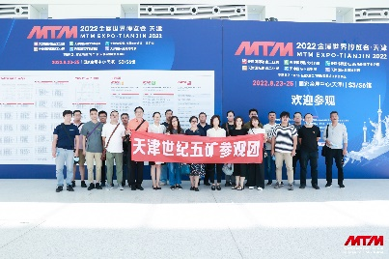

图：2022年展会部份参观团合影

**10万+观众在线云逛展，直击展会现场**

本届展会也讲邀约多家行业媒体到访现场，进行全天候的宣传推广及品牌展示。

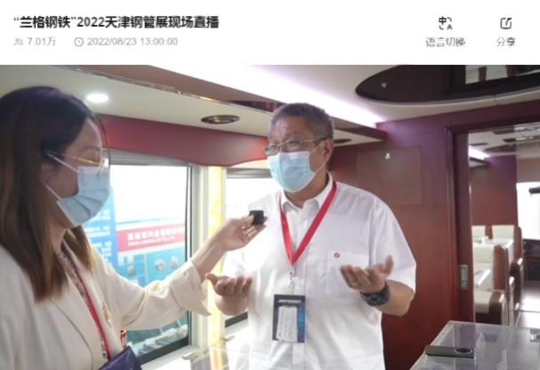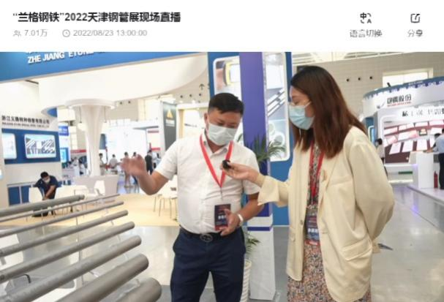

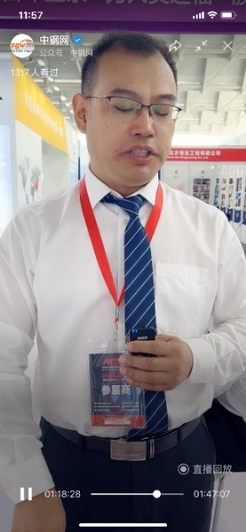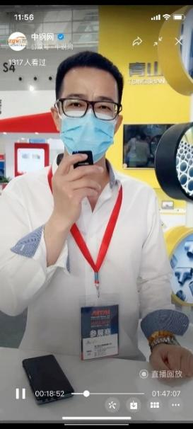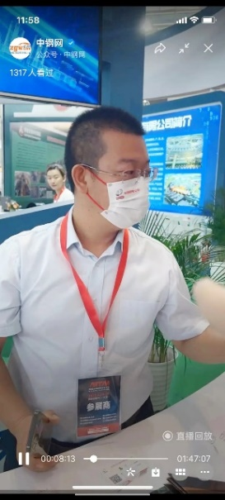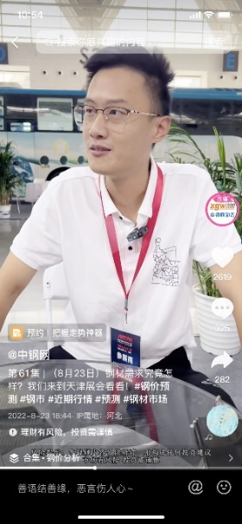

图：2022年展会直播现场，累积超过10万人在线云看展

2023第十四届上海钢管展，展位预订正式开启

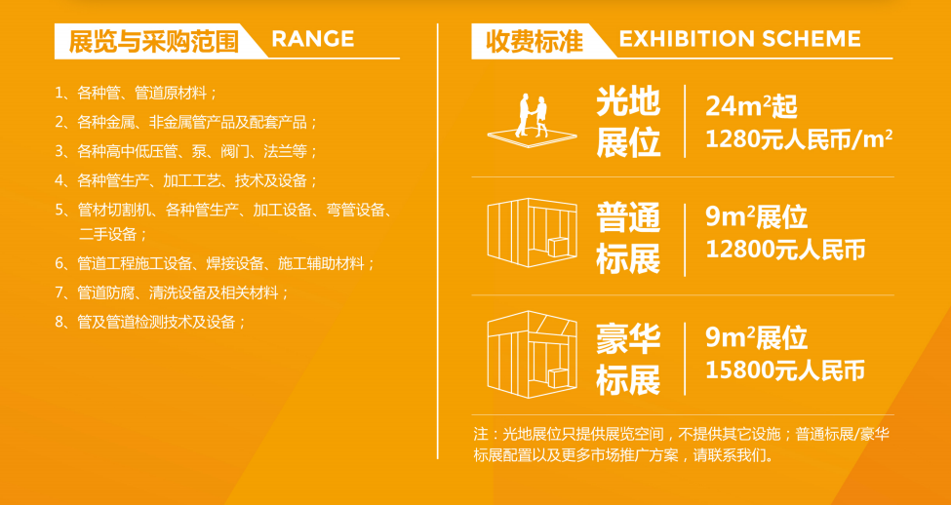

展位预订

参观咨询

媒体合作